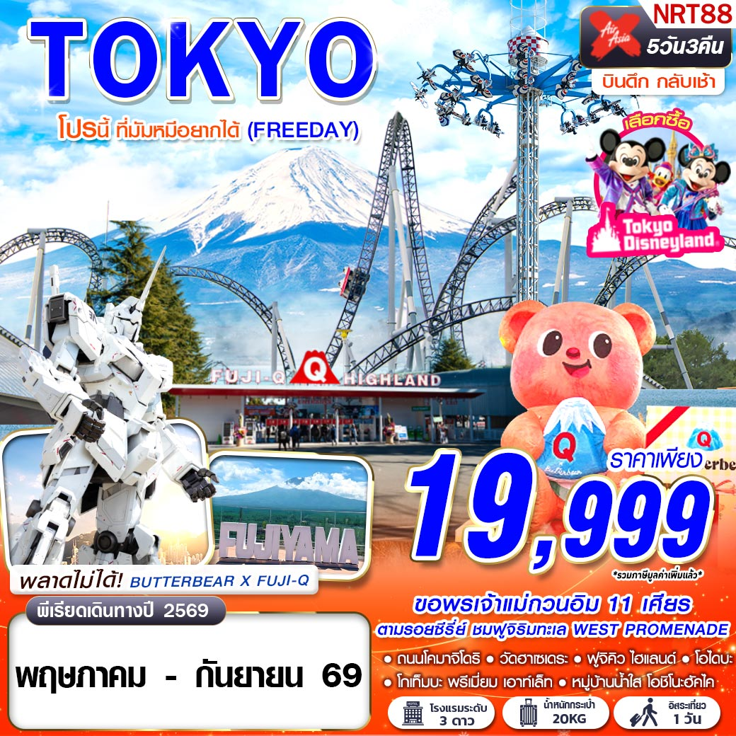

ขอพรเจ้าแม่กวนอิม 11 เศียร วัดเฮเซเดระ
เที่ยวฟูจิคิว พลาดไม่ได้ BUTTERBEAR X FUJI-Q HIGHLAND
ชมภูเขาไฟฟูจิวิวทะเลปักหมุดตามรอยซีรี่ย์ชื่อดัง

 | XJ600 DMK 23.50 – 08.10 NRT |   น้ำหนักกระเป๋า 20 KG.  ถือขึ้นเครื่อง 7 KG
 | XJ601 NRT 09.15 – 14.35 DMK
โปรดเช็คเวลาบินอีกครั้ง หากมีการซื้อตั๋วภายในประเทศ เนื่องจากเวลาบินอาจมีการเปลี่ยนแปลง

วันที่ | โปรแกรมทัวร์ | อาหาร |  |  | โรงแรม
วันที่ | โปรแกรมทัวร์ | เช้า | เที่ยง | เย็น | โรงแรม
1 | กรุงเทพฯ (ดอนเมือง) | 
2 | นาริตะ – ถนนโคมาจิโดริ – วัดฮาเซเดระ – WEST PROMENADE – โกเท็มบะ พรีเมี่ยม เอาท์เล็ท |  |  |   ห้องอาหารโรงแรม | ASIA KAWAGUCHIKO HOTEL ระดับ 3 ดาวมาตรฐานประเทศญี่ปุ่นหรือเทียบเท่า  **ผ่อนคลายกับการแช่น้ำแร่**
3 | หมู่บ้านน้ำใส โอชิโนะฮัคไค – เรียนพิธีชงชาญี่ปุ่น – ฟูจิคิว ไฮแลนด์ – FUJIYAMA TOWER (รวมค่าเข้า) – กิจกรรมคอลแลบส์ BUTTERBEAR X FUJI-Q HIGHLAND – โอไดบะ |  | JAPANESE SET |  | ASIA NARITA HOTEL, NARITA ระดับ 3 ดาวมาตรฐานประเทศญี่ปุ่นหรือเทียบเท่า
4 | อิสระท่องเที่ยวตามอัธยาศัย (ไม่มีรถบัสให้บริการ) |  |  |  | ASIA NARITA HOTEL, NARITA ระดับ 3 ดาวมาตรฐานประเทศญี่ปุ่นหรือเทียบเท่า
5 | นาริตะ – กรุงเทพฯ (ดอนเมือง)
***รายการทัวร์อาจมีการเปลี่ยนแปลงตามความเหมาะสมโดยคำนึงถึงความปลอดภัยและผลประโยชน์ของลูกค้าเป็นหลัก***
อัตราค่าบริการ
กำหนดการเดินทาง | ผู้ใหญ่ ห้องละ  2-3 ท่าน อัตราท่านละ | พักเดี่ยว  เพิ่มอัตราท่านละ
09 – 13 พฤษภาคม 2569 | 19,999 | 7,500
16 – 20 พฤษภาคม 2569 | 19,999 | 7,500
23 – 27 พฤษภาคม 2569 | 19,999 | 7,500
26 – 30 พฤษภาคม 2569 เปิดเพิ่ม | 19,999 | 7,500
27 – 31 พฤษภาคม 2569 เปิดเพิ่ม | 19,999 | 7,500
28 พ.ค. – 01 มิ.ย. 69 | 19,999 | 7,500
06 – 10 มิถุนายน 2569 | 19,999 | 7,500
12 – 16 มิถุนายน 2569 | 19,999 | 7,500
13 – 17 มิถุนายน 2569 | 19,999 | 7,500
17 – 21 มิถุนายน 2569 | 19,999 | 7,500
19 – 23 มิถุนายน 2569 | 19,999 | 7,500
24 – 28 มิถุนายน 2569 | 19,999 | 7,500
26 – 30 มิถุนายน 2569 | 19,999 | 7,500
04 – 08 กรกฎาคม 2569 | 19,999 | 7,500
08 – 12 กรกฎาคม 2569 | 19,999 | 7,500
11 – 15 กรกฎาคม 2569 | 19,999 | 7,500
15 – 19 กรกฎาคม 2569 | 19,999 | 7,500
19 – 23 สิงหาคม 2569 | 19,999 | 7,500
26 – 30 สิงหาคม 2569 | 19,999 | 7,500
09 – 13 กันยายน 2569 | 19,999 | 7,500
16 – 20 กันยายน 2569 | 19,999 | 7,500
ในกรณีที่ JOIN LAND (ไม่ใช้ตั๋วเครื่องบิน) ราคาท่านละ 10,900 บาท
** ไม่มีราคาเด็ก สำหรับเด็กอายุไม่ถึง 2 ปี ณ วันเดินทางกลับ (INFANT) ท่านละ 10,000 บาท (ไม่มีที่นั่งบนเครื่องบิน)**
**หากต้องการทำกรุ๊ปส่วนตัว สามารถสอบถามเจ้าหน้าที่ได้**
**การรีเควสอาหาร ห้องและที่นั่งเครื่องบิน ทางบริษัทฯจะทำการรีเควสไปยังแลนด์ต่างประเทศและสายการบินหลังจากที่ได้รับจากลูกค้า แต่ทั้งนี้การรีเควสจะขึ้นอยู่กับเงื่อนไขจากทางร้านอาหาร โรงแรม แลนด์ต่างประเทศและสายการบิน ทางบริษัทจะพยายามรีเควสตามที่ลูกค้าต้องการให้มากที่สุด**

อัตรานี้ยังไม่รวมค่าทิปพนักงานขับรถ หัวหน้าทัวร์ และ มัคคุเทศก์ท้องถิ่น ตามธรรมเนียม 2,000 บาท ต่อ ทริป ต่อ ลูกค้า ผู้เดินทาง 1 ท่าน รวมไปถึงเด็ก ยกเว้นเด็กอายุไม่ถึง 2 ปี ณ วันเดินทางกลับ (INFANT) ทั้งนี้ท่านสามารถให้มากกว่านี้ได้ตามความเหมาะสมและความพึงพอใจของท่าน โดยส่วนนี้ ทางบริษัทขอสงวนสิทธิ์ในการเรียกเก็บก่อนเดินทางทุกท่าน ที่สนามบิน ในวันเช็คอิน

รายละเอียดโปรแกรม
วันที่ 1 | กรุงเทพฯ (ดอนเมือง) (–/–/–)
19.30 คณะพร้อมกัน ณ ท่าอากาศยานนานาชาติ ดอนเมือง กรุงเทพฯ อาคารผู้โดยสารระหว่างประเทศ อาคาร 1 ชั้น3 เคาน์เตอร์เช็คอิน เคาน์เตอร์สายการบิน THAI AIR ASIA X โดยมีเจ้าหน้าที่ของบริษัทฯ คอยให้การต้อนรับ อำนวยความสะดวกตลอดขั้นตอนการเช็คอิน และ หัวหน้าทัวร์ให้คำแนะนำเพื่อเตรียมพร้อมก่อนออกเดินทาง
**กรุณาเผื่อเวลาในการเดินทางมายังสนามบินอย่างน้อย 3 ชั่วโมง เนื่องจากต้องใช้เวลาในการเช็คอิน**
ข้อควรทราบ : ประเทศญี่ปุ่นไม่อนุญาตให้นำอาหารสด จำพวก เนื้อสัตว์ พืช ผัก ผลไม้ เข้าประเทศ หากฝ่าฝืน จะมีโทษปรับและจับ ทั้งนี้ขึ้นอยู่กับดุลพินิจของเจ้าหน้าที่ศุลกากร ด่านตรวจคนเข้าเมือง
23.50 ออกเดินทางสู่ ท่าอากาศยานนานาชาตินาริตะ ประเทศญี่ปุ่น โดย สายการบิน THAI AIR ASIA X เที่ยวบินที่ XJ600

วันที่ 2 | นาริตะ – ถนนโคมาจิโดริ – วัดฮาเซเดระ – จุดชมวิว WEST PROMENADE – โกเท็มบะ พรีเมี่ยม เอาท์เล็ท (–/–/D)
08.10 เดินทางถึง ท่าอากาศยานนานาชาตินาริตะ ประเทศญี่ปุ่น (ตามเวลาท้องถิ่นเร็วกว่าเมืองไทยประมาณ 2 ชั่วโมง) หลังผ่านขั้นตอนการตรวจหนังสือเดินทาง และตรวจรับสัมภาระเรียบร้อย
ห้ามพลาด!! ใครที่มาเที่ยวเมืองคามาคุระ (KAMAKURA) แล้วชื่นชอบการไปเดินหาของกินท้องถิ่นอร่อยๆ ช้อปปิ้งในร้านค้าที่มีกลิ่นอายญี่ปุ่นจัดๆ ให้เราปักหมุดมาเดินเที่ยวที่ถนนโคมาจิโดริ (KOMACHI DORI STREET) เหมาะเดินเล่นชิลๆ ช้อปปิ้ง เพลินๆ สองข้างทางเรียงรายไปด้วยร้านค้ามากกว่า 250 ร้าน มีร้านขนม ของกินอาหารท้องถิ่น ของใช้และมีคาเฟ่คอยให้บริการ ซึ่งส่วนใหญ่ขายของฟีลท้องถิ่น ใครที่อยากมาเดินหาของกินรสชาติแบบออริจินอล หรือซื้อของฝากสไตล์ญี่ปุ่นแท้ๆ
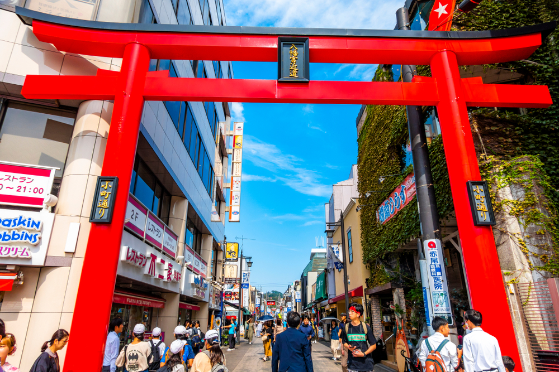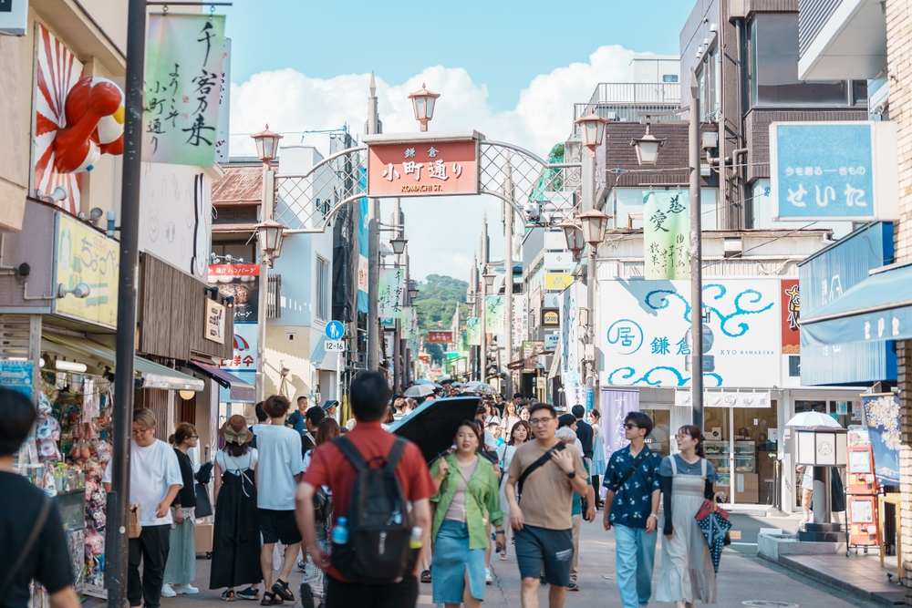
นำทุกท่านขอพร วัดฮาเซเดระ (HASEDERA TEMPLE) เป็นวัดพุทธที่มีชื่อเสียงในเมืองคามาคุระ สร้างขึ้นในศตวรรษที่ 8 โดยเชื่อกันว่าวัดนี้ถูกก่อตั้งเพื่อประดิษฐานพระโพธิสัตว์กวนอิม ที่มี 11 เศียร วัดนี้จึงได้รับความเคารพนับถือจากผู้คนจำนวนมากที่มากราบไหว้เพื่อขอพรในด้านสุขภาพ ความรัก และความสงบสุขในชีวิต และยังเป็นที่รู้จักในฐานะ “วัดดอกไม้” เนื่องจากที่นี่มีการปลูกดอกไม้ที่สวยงามตลอดทั้งปี โดยเฉพาะในช่วงฤดูใบไม้ผลิที่ดอกซากุระและดอกอะจิไซ (ดอกไฮเดรนเยีย) บานสะพรั่ง ทำให้วัดนี้มีความงดงามเป็นพิเศษและเป็นที่นิยมของนักท่องเที่ยว
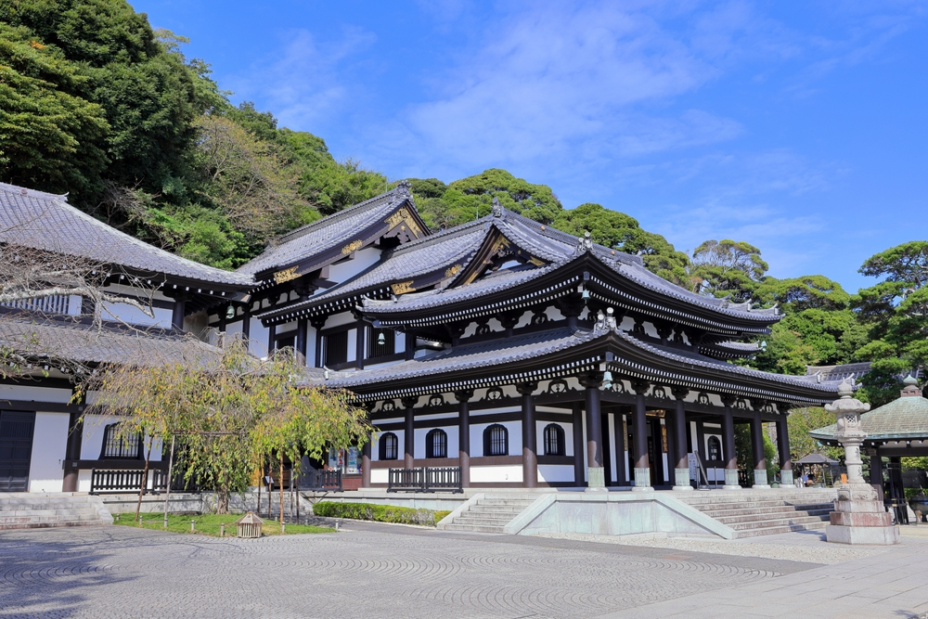
เที่ยง อิสระอาหาร ตามอัธยาศัยเพื่อสะดวกแก่การท่องเที่ยว
ปักหมุดตามรอยซีรี่ย์ชื่อดัง CAN THIS LOVE BE TRANSLATED? นำทุกท่านชมวิว ประภาคารสีขาวริมท่าเรือคาตาเสะ หรือที่รู้จักกันในชื่อ WEST PROMENADE เป็นจุดชมวิวรับลมทะเลและจุดถ่ายรูปยอดนิยมแห่งใหม่ในเมืองฟูจิซาวะ จังหวัดคานากาวะ ประเทศญี่ปุ่น ตั้งอยู่ใกล้กับสะพานทางเดินข้ามไปเกาะเอโนะชิมะ โดยเป็นทางเดินเลียบทะเลที่ปูด้วยไม้ตลอดแนว ในวันที่ท้องฟ้าแจ่มใส คุณสามารถมองเห็นภูเขาไฟฟูจิได้อย่างชัดเจนจากบริเวณประภาคารสีขาวนี้
นำท่านเดินทางสู่ โกเท็มบะ พรีเมี่ยม เอาท์เล็ท (GOTEMBA PREMIUM OUTLETS) ศูนย์รวมสินค้าแบรนด์เนมทั้ง STREET BRAND และ HI-END BRAND ที่ยิ่งใหญ่ ให้ท่านได้อิสระช้อปปิ้งอย่างจุใจ
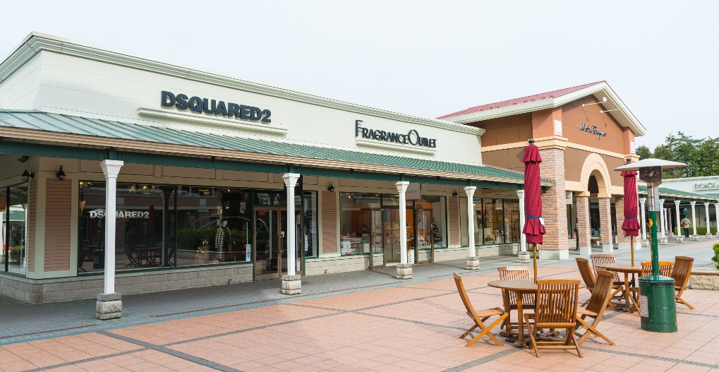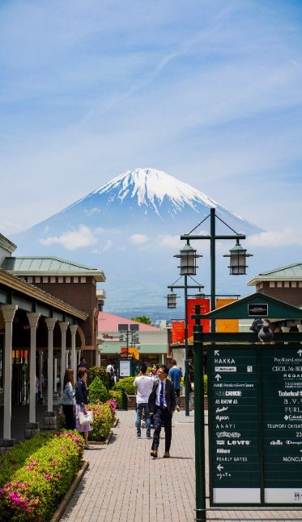

ค่ำ บริการอาหาร ณ ห้องอาหารโรงแรม
ที่พัก ASIA KAWAGUCHIKO HOTEL ระดับ 3 ดาวมาตรฐานประเทศญี่ปุ่นหรือเทียบเท่า
จากนั้น อิสระให้ท่านได้ผ่อนคลายกับการแช่น้ำแร่ ออนเซนธรรมชาติ ซึ่งชาวญี่ปุ่นมีความเชื่อว่าหากได้แช่น้ำแร่ออนเซน ธรรมชาตินี้แล้ว จะทำให้ผิวพรรณเปล่งปลั่ง สวยงาม และช่วยให้ระบบการหมุนเวียนโลหิตดีขึ้น

วันที่ 3 | หมู่บ้านน้ำใส โอชิโนะฮัคไค – เรียนพิธีชงชาญี่ปุ่น – ฟูจิคิว ไฮแลนด์ – FUJIYAMA TOWER (รวมค่าเข้า) – กิจกรรมคอลแลบส์ BUTTERBEAR X FUJI-Q HIGHLAND – โอไดบะ (B/L/–)
เช้า บริการอาหาร ณ ห้องอาหารโรงแรม
นำท่านออกเดินทางสู่ หมู่บ้านน้ำใส โอชิโนะฮัคไค (OSHINO HAKKAI) เป็นหมู่บ้านเก่าแก่ในบริเวณทะเลสาบทั้ง 5 รอบภูเขาไฟฟูจิ ด้วยวิวทิวทัศน์ของหมู่บ้านสไตล์ญี่ปุ่นโบราณ มีฉากหลังเป็นภูเขาไฟฟูจิสูงตระหง่าน และสายน้ำบริสุทธิ์ที่เกิดจากหิมะบนยอดภูเขาไฟฟูจิละลายและไหลลงมารวมกัน
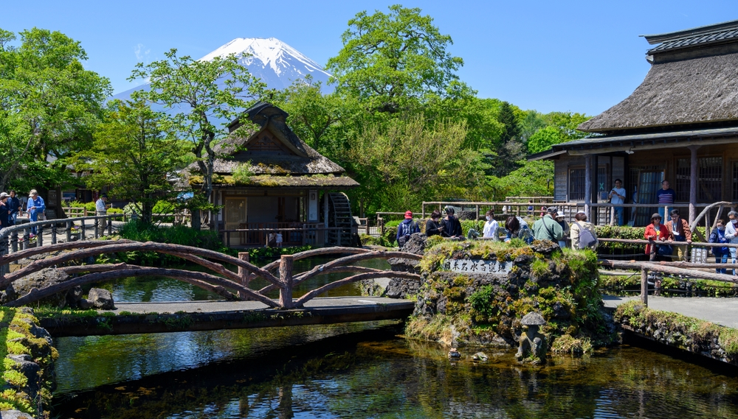
นำท่าน เรียนพิธีชงชาญี่ปุ่น เป็นศิลปะวัฒนธรรมที่เน้นความสงบ ความเคารพ และสมาธิผ่านการชงมัทฉะ โดยการชงชาตามแบบญี่ปุ่นนั้น มีขั้นตอนมากมาย เริ่มตั้งแต่การชงชา การรับชา และการดื่มชา ทุกขั้นตอน นั้นล้วนมีพิธี รายละเอียดที่บรรจงและสวยงาม พร้อมทั้งอิสระให้ท่านซื้อของที่ระลึกตามอัธยาศัย
เที่ยง บริการอาหาร ณ ภัตตาคาร เมนู JAPANESE SET
นำทุกท่านสนุกสนานไปกับ ฟูจิ-คิว ไฮแลนด์ (FUJI-Q HIGHLAND) เป็นสวนสนุกระดับโลกที่ตั้งอยู่บริเวณเชิง ภูเขาไฟฟูจิ ในจังหวัดยามานาชิ ประเทศญี่ปุ่น ขึ้นชื่อเรื่องเครื่องเล่นสุดหวาดเสียวที่ทำลายสถิติโลกหลายรายการ พร้อมวิวภูเขาไฟฟูจิแบบพาโนรามาที่สวยสะกดตา ฟูจิ-คิว ไฮแลนด์ ได้มีการเปิดตัวหอคอยชมวิวชื่อ FUJIYAMA TOWER เป็นหอคอยที่สร้างอยู่ภายในรถไฟเหาะ คุณจะได้ชมวิวที่ทำให้นักท่องเที่ยวได้ประทับใจกับวิวภูเขาฟูจิได้เต็มตา หอคอยชมวิวนี้สูงถึง 55 เมตร ทิวทัศน์ที่คุณจะได้เห็นจากหอคอยแห่งนี้เป็นวิวตั้งแต่สันเขาที่ลดหลั่นกันอย่างสวยงามไปจนถึงฐานของภูเขาฟูจิเลยทีเดียว พื้นด้านล่างโอบล้อมด้วยทะเลต้นไม้เขียวขจีตัดกับสีฟ้าครามของท้องฟ้าราวกับภาพวาด
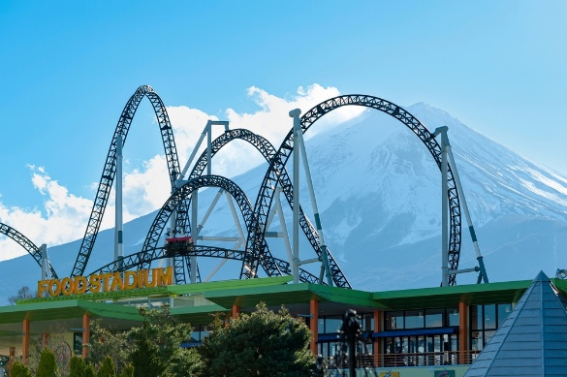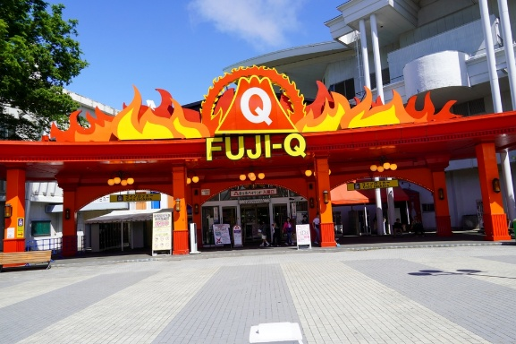
ตอกย้ำสถานะมาสคอตไทยที่ทรงอิทธิพลและได้รับความนิยมในระดับนานาชาติที่ล่าสุด BUTTERBEAR ที่ล่าสุดประกาศความร่วมมือครั้งสำคัญกับ FUJI-Q HIGHLAND สวนสนุกชื่อดังระดับโลก ณ จังหวัดยามานาชิ ประเทศญี่ปุ่น ผ่านการจัดอิเวนต์คอลแลบส์สุดพิเศษ เพื่อมอบประสบการณ์ใหม่ให้กับนักท่องเที่ยวจากทั่วโลก การคอลแลบส์ในครั้งนี้ FUJI-Q HIGHLAND ได้เนรมิตพื้นที่บางส่วนของสวนสนุกให้กลายเป็นโลกแฟนตาซีภายใต้ธีม SWEET & CUTE ถ่ายทอดเสน่ห์อันเป็นเอกลักษณ์ของ BUTTERBEAR อย่างเต็มรูปแบบ พร้อมรีโนเวตเครื่องเล่น TEA CUP ให้กลับมาในชื่อใหม่ PAR-TEA CUP (ไม่รวมค่าเครื่องเล่นใดทั้งสิ้น) เพิ่มแสง สี เสียง และจอ LED เพื่อสร้างบรรยากาศปาร์ตี้แบบอินเตอร์แอคทีฟที่ทั้งสนุกและสดใสยิ่งขึ้น (กิจกรรมจะมีถึงวันที่ 10 กรกฎาคม 2569)
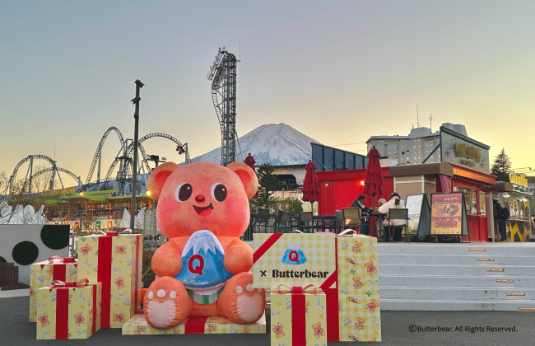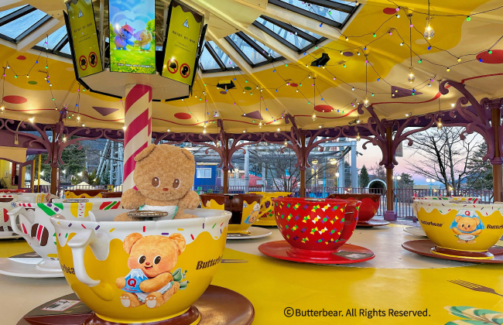
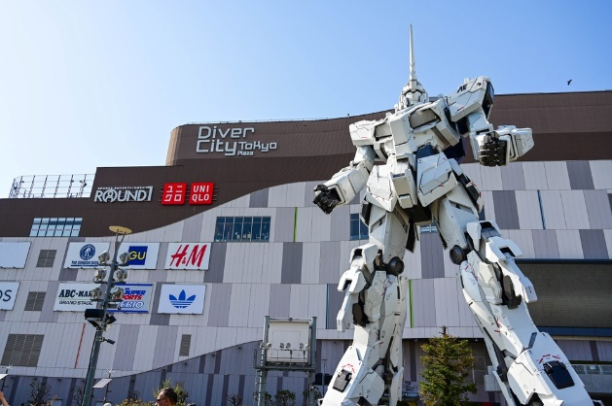
นำท่านเดินทางสู่ โอไดบะ (ODAIBA) เป็นสถานที่ที่มีสภาพเป็นเกาะอยู่ตรงบริเวณอ่าวโตเกียว จนปัจจุบันมีโรงแรมและห้างสรรพสินค้าต่าง ๆ เกิดขึ้นมากมายจนกลายเป็นแหล่งท่องเที่ยวที่นิยมอีกแห่งหนึ่ง และชม กันดั้ม RX-0 UNICORN ความสูงขนาดสมจริงถึง 19.7 เมตร รวมถึงระบบและส่วนประกอบที่มีความซับซ้อนกว่ารุ่นก่อนที่นำมาจัดแสดง ยกตัวอย่างเช่น เขาทั้ง 2 ข้างที่จะรวมเข้ามาเป็นเขาเดียวใน UNICORN MODE และจุดแสดงไฟตามส่วนต่าง ๆ ของร่างกายที่มีมากถึง 50 จุด เวลาที่เปลี่ยนร่างเป็น DESTROY MODE ที่จะจัดแสดงในช่วงกลางคืน เรียกได้ว่าอลังการงานสร้างไม่แพ้รุ่นก่อนเลยทีเดียว

ค่ำ อิสระอาหาร ตามอัธยาศัยเพื่อสะดวกแก่การช้อปปิ้ง
ที่พัก ASIA NARITA HOTEL, NARITA ระดับ 3 ดาวมาตรฐานประเทศญี่ปุ่นหรือเทียบเท่า

วันที่ 4 | อิสระท่องเที่ยวตามอัธยาศัย (ไม่มีรถบัสให้บริการ) (B/–/–)
เช้า บริการอาหาร ณ ห้องอาหารโรงแรม
*ไม่มีรถบัสให้บริการ*
ย่านฮาราจูกุ แหล่งรวมเสื้อผ้า เครื่องประดับ รองเท้า ของวัยรุ่นญี่ปุ่น หากคุณคือคนที่กำลังมองหาซื้อเสื้อผ้าแบบแปลกๆ หรือต้องการหาซื้อเสื้อผ้าแนว COSPLAY ท่านยังสามารถหาได้จากที่นี่อีกด้วย ถ้ามาที่นี่ ท่านจะได้เห็นวัยรุ่นญี่ปุ่นแต่งตัวแบบหลากหลายๆ ก็สามารถมาเจอได้ที่นี่ได้ จะมีวัยรุ่นญี่ปุ่นน่ารักๆ เดินกันเต็มถนนเหมือนกับถนนสายแบรนด์เนมโอโมโตะซานโดะ นอกจากนั้นแล้ว ท่านยังได้ช้อปปิ้งสินค้าแบรนด์ดังระดับโลก
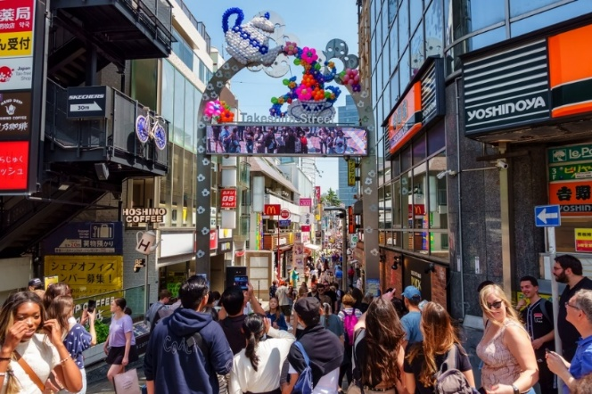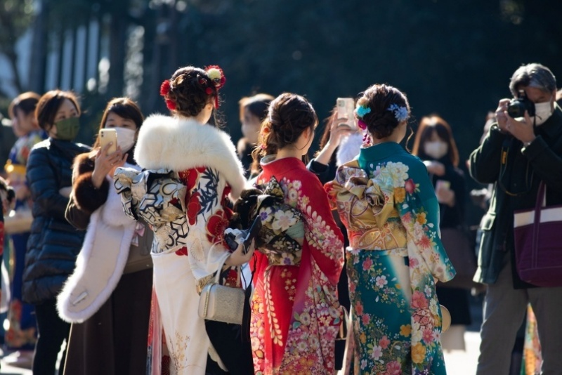

วัดอาซากุสะ (SENSOJI TEMPLE) วัดที่ได้ชื่อว่าเป็นวัดที่มีความศักดิ์สิทธิ์ และได้รับความเคารพนับถือมากที่สุดแห่งหนึ่งใน กรุงโตเกียว ภายในประดิษฐานองค์เจ้าแม่กวน อิมทองคำที่ศักดิ์สิทธิ์ ขนาด 5.5 เซนติเมตร ซึ่งมักจะมีผู้คนมากราบไหว้ขอพรเพื่อความเป็นสิริมงคลตลอดทั้งปี ประกอบกับภายในวัดยังเป็นที่ตั้งของโคมไฟยักษ์ที่มีขนาดใหญ่ที่สุดในโลกด้วยความสูง 4.5 เมตร ซึ่งแขวนห้อยอยู่ ณ ประตูทางเข้าที่อยู่ด้านหน้าสุดของวัด ที่มีชื่อว่า “ประตูสายฟ้า” และถนนจากประตูเข้าสู่ตัววิหารที่ประดิษฐานเจ้าแม่กวนอิมทองคำ มีชื่อว่า ถนนนากามิเซะ (NAKAMISE ROAD) ซึ่งเป็นที่ตั้งของร้านค้า ขายของที่ระลึกพื้นเมืองต่างๆ มากมาย เช่น ขนมนานาชนิด ของเล่น รองเท้า พวงกุญแจที่ระลึก ฯลฯ ให้ทุกท่านได้เลือกซื้อเป็นของฝากของที่ระลึก
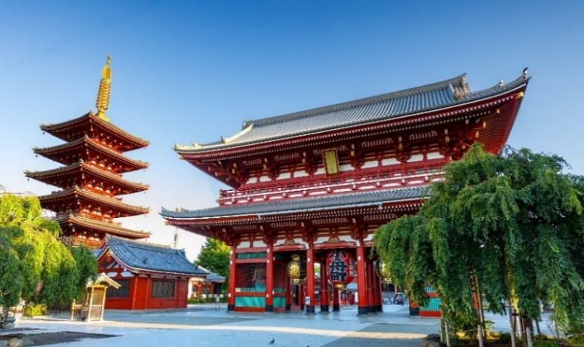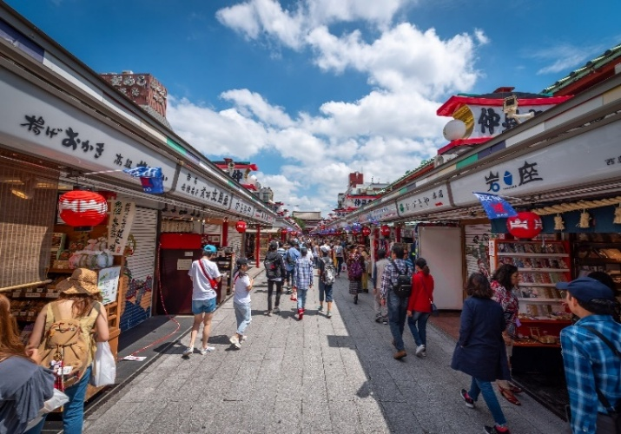

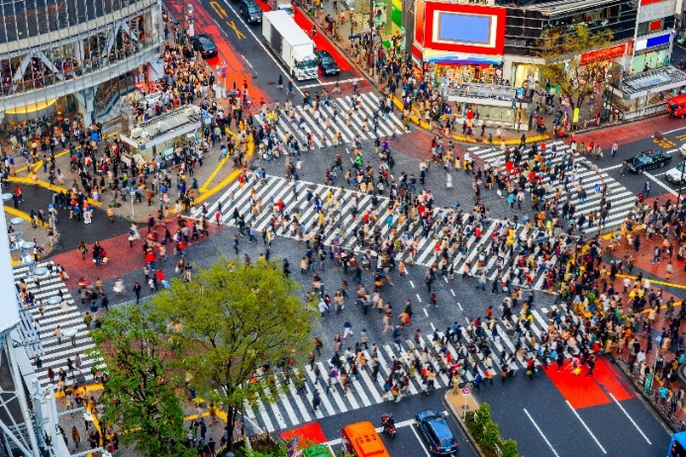
หรือหากท่านใดมีความประสงค์จะ เลือกซื้อดิสนีย์แลนด์ 1 DAY PASSPORT เพิ่มท่านละ3,200.- บาท (ไม่รวมค่าเดินทาง) ดิสนีย์แลนด์โลกแห่งจินตนาการของราชาการ์ตูนญี่ปุ่นซึ่งเป็นดิสนีย์แลนด์แห่งแรกที่สร้างนอกประเทศสหรัฐอเมริกา โดยสร้างขึ้นในปี พ.ศ. 2526 จากการถมทะเลและใช้ทุนสร้างกว่า 600 ล้านบาท ให้ท่านสนุกสนานกับเครื่องเล่นนานาชนิด (ไม่จำกัดจำนวนการเล่น ) ผจญภัยในดินแดนต่างๆ ให้ท่านเล่นเครื่องเล่นตัวใหม่จากภาพยนตร์การ์ตูนเรื่องดัง TOY STORY ชมฉากรบกลางทะเลคาริเบียนในดินแดนโจรสลัดจากภาพยนตร์ THE PIRATE OF CARIBBEAN เขย่าขวัญกับบ้านผีสิงใน HAUNTED MANTION สัมผัสความน่ารักของตุ๊กตาเด็กนานาชาติในโลกใบเล็ก SMALL WORLD ชมภาพยนตร์สามมิติTHE INVENTION OF THE YEAR ให้ท่านได้สนุกสนานพร้อมกับการจับจ่ายเลือกซื้อสินค้าที่ระลึกน่ารักในดิสนีย์แลนด์อีกทั้งยังจะได้สัมผัสกับตัวการ์ตูนเอกจากวอลดิสนีย์ อย่าง มิกกี้เม้าส์ มินนี่เม้าส์ พร้อมผองเพื่อนการ์ตูนอีกมากมายสนุกกับการจับจ่ายซื้อของที่ระลึกน่ารักในดิสนีย์แลนด์
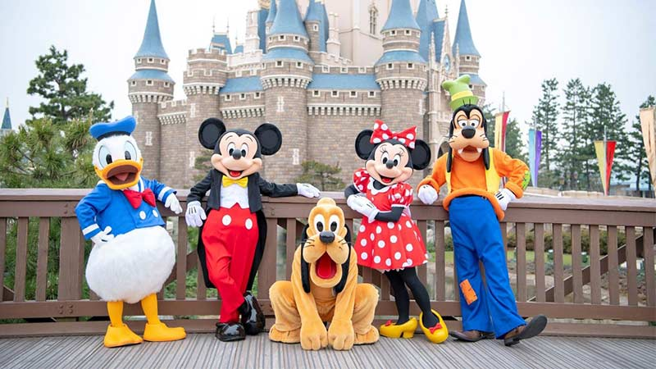
ย่านชิบูย่า ศูนย์กลางแฟชั่นวัยรุ่นในโตเกียวหามุมถูกใจถ่ายภาพคู่ไว้เป็นที่ระลึกกับ “ฮาจิโกะ” รูปปั้นสุนัขแสนรู้ที่กลายเป็นจุดนัดพบยอดฮิตสำหรับหนุ่มสาวโตเกียว อัปเดตแฟชั่นสไตล์โตเกียวที่ตึก(109) อิจิมารุคิว ทั้งเสื้อผ้า กระเป๋า รองเท้า เครื่องประดับและแฟชั่นชั้นนำของญี่ปุ่นในฤดูต่างๆอื่นๆมากมาย

การเดินทางจากนาริตะสู่โตเกียว
แผนที่การเดินทาง
 |  | UENO |  | NIPPORI |  | AIRRPORT
นาที |  | 41 |  | 36 |  |  | KEISEI SKYLINER
 | IKEBUKURO | SHINJUKU | SHIBUYA | SHINAGAWA | TOKYO
นาที | 97 | 92 | 84 | 80 | 67 |  | NARITA EXPRESS N'EX
 | IKEBUKURO | SHINJUKU | SHIBUYA | TOKYOCITY | SHINAGAWA
นาที | 125+ | 120+ | 110+ | 95+ | 85+ |  | AIRPORT LIMOUSINE BUS
 | TOKYO AREA
นาที | 90+ |  |  |  |  |  | TAXI

- จากโรงแรมแถวย่านนาริตะสู่สนามบินนาริตะใช้รถบัสบริการฟรีของทางโรงแรม(มีเป็นบางโรงแรม) แต่เนื่องด้วยจะต้องเริ่มตั้ง แต่ 9.00 น.เป็นต้นไปเพราะเนื่องจากในตอนเช้าระหว่าง 6.00 - 9.00 น เป็นช่วงที่มีลูกค้าใช้บริการไปสนามบิน เป็นจำนวนมากซึ่งอาจจะทำให้ขึ้นรถบัสไม่ครบตามจำนวนผู้เดินทางทั้งหมด
- รถไฟสาย KEISEI SKYLINER เป็นรถไฟที่วิ่งจากสนามบินนาริตะไปสถานีอูเอะโนะเพียง 41 นาทีโดยใช้ความ เร็วในการวิ่ง 160 ก.ม./ชม. โดยเวลาที่ให้บริการ 7.28-18.20 น เพราะฉะนั้นก่อนเดินทางกลับควรเช็คเที่ยวสุดท้ายว่าหมดตอนกี่โมง
- รถไฟสาย NARITA EXPRESS (N'EX) เป็นรถไฟเข้าเมืองจากค่าย JR ถือว่าเป็นรถไฟที่ราคาค่อนข้างสูงนิดนึงแต่ตั๋วรถไฟจะเป็นแบบระบุที่นั่งบนรถไฟได้เลยโดยไม่ต้องกลัวว่าขึ้นไปแล้วเราจะไม่มีที่นั่งเบาะสามารถหมุนเข้าหากันได้โดยเวลาที่รถไฟให้บริการตั้งแต่เวลา 7.44-19.42 น เพราะฉะนั้นก่อนเดินทางกลับควรเช็คเที่ยวสุดท้ายว่าหมดตอนกี่โมง
- AIRPORT LIMOUSINE BUS เป็นอีก 1 ทางเลือกในการเดินทางเข้าโตเกียวแต่รถบัสนี้จะจำกัดจำนวนผู้โดยสาร ต่อรอบโดยต่อรอบจะรับอยู่ 35-40 ท่านต่อเที่ยวโดยจะใช้ระยะเวลาในการเดินทาง 80-100 นาที
- TAXI
*** ราคาค่าเดินทางอาจจะมีการเปลี่ยนแปลง ***
เที่ยง-ค่ำ อิสระอาหาร ตามอัธยาศัยเพื่อสะดวกแก่การท่องเที่ยว
ที่พัก ASIA NARITA HOTEL, NARITA ระดับ 3 ดาวมาตรฐานประเทศญี่ปุ่นหรือเทียบเท่า

วันที่ 5 | นาริตะ – กรุงเทพฯ (ดอนเมือง) (B/–/–)
เช้า บริการอาหาร ณ ห้องอาหารโรงแรม หรือเป็น SET BOX ในกรณีที่ห้องอาหารโรงแรมยังไม่เปิดให้บริการ
ได้เวลาอันสมควรนำท่านเดินทางสู่ ท่าอากาศยานนานาชาตินาริตะ ประเทศญี่ปุ่น
09.15 ออกเดินทางสู่ ท่าอากาศยานนานาชาติดอนเมือง กรุงเทพฯ โดย สายการบิน THAI AIR ASIA X เที่ยวบินที่ XJ601 **ขอสงวนสิทธิ์ในการเปลี่ยนแปลงไฟลต์บินและสายการบิน**
14.35 เดินทางถึง ท่าอากาศยานนานาชาติดอนเมือง กรุงเทพฯ โดยสวัสดิภาพ พร้อมความประทับใจ
***************************************
ข้อสำคัญ
- อัตรานี้ยังไม่รวมค่าทิปพนักงานขับรถ หัวหน้าทัวร์ และ มัคคุเทศก์ท้องถิ่น ตามธรรมเนียม 2,000 บาท ต่อ ทริป ต่อ ลูกค้า ผู้เดินทาง 1 ท่าน รวมไปถึงเด็ก ยกเว้นเด็กอายุไม่ถึง 2 ปี ณ วันเดินทางกลับ (INFANT) ทั้งนี้ท่านสามารถให้มากกว่านี้ได้ตามความเหมาะสมและความพึงพอใจของท่าน โดยส่วนนี้ ทางบริษัทขอสงวนสิทธิ์ในการเรียกเก็บก่อนเดินทางทุกท่าน ที่สนามบิน ในวันเช็คอิน
- ถ้าหากมีผู้เดินทางต่ำกว่า 30 คน ทางบริษัทขอสงวนสิทธิ์ในการยกเลิกการเดินทางหรือมีการเปลี่ยนแปลงราคา โดยจะแจ้งให้ทราบล่วงหน้า 7 วันก่อนการเดินทาง
- กรณีพัก 3 ท่าน/ห้อง ทางโรงแรมจะทำการเสริมเตียงให้เท่านั้น การเสริมเตียงจะขึ้นอยู่กับนโยบายของโรงแรมนั้นๆ (บางโรงแรมใช้เตียง SGL ในการเสริมเตียง บางโรงแรมจะใช้ฟูกในการเสริมเตียง) กรณีที่ห้อง TRP เต็ม ทางบริษัทอาจจะต้องปรับไปนอนห้องพักสำหรับ 1 ท่าน 1 ห้องและสำหรับ 2 ท่าน 1 ห้อง โดยท่านจะต้องชำระค่าห้องพักเดี่ยว ขอสงวนสิทธิ์ในการจัดห้องแบบ TWN และ DBL เนื่องจากจำนวนห้องที่ญี่ปุ่นมีจำกัด
- อัตรานี้เฉพาะนักท่องเที่ยวที่ถือหนังสือเดินทางไทยเท่านั้น กรณีถือหนังสือเดินทางต่างประเทศ ทางบริษัทขอสงวนสิทธิ์เรียกเก็บค่าธรรมเนียมเพิ่มจากราคาทัวร์ ท่านละ 100 USD. (เป็นเงินไทยประมาณ 3,200 บาท) ไม่รับผู้ที่ถือหนังสือเดินทางหรือถือสัญชาติ ญี่ปุ่น
- เนื่องจากสภาวะอากาศ จราจร สายการบิน หรือช่วงเทศกาลต่างๆ และตามกฎหมายของประเทศญี่ปุ่น รถบัสนำเที่ยวสามารถให้บริการวันละ 10 ชั่วโมง (08.00-18.00) โปรแกรมอาจมีการเปลี่ยนแปลงได้ตามความเหมาะสม โดยไม่ต้องแจ้งให้ทราบล่วงหน้า
สำคัญ!! : กรณีผู้เดินทางถูกปฏิเสธการเข้า – ออกประเทศจากประเทศต้นทางและปลายทาง ทั้งจากที่ด้านหน้าเคาน์เตอร์เช็คอิน หรือจากด่านตรวจคนเข้าเมืองก็ตาม ทางบริษัทขอสงวนสิทธิ์ไม่รับผิดชอบค่าใช้จ่ายที่จะเกิดขึ้นตามมา และ จะไม่สามารถคืนเงินค่าทัวร์และค่าทิปไกด์ที่ท่านชำระเรียบร้อยแล้วไม่ว่าส่วนใดส่วนหนึ่ง
กรณีต้องการตัดกรุ๊ปส่วนตัว กรุ๊ปเหมาที่สถานะผู้เดินทางเป็น เด็กนักเรียน นักศึกษา ครู ธุรกิจขายตรงเครื่องสำอาง หมอ พยาบาล ชาวต่างชาติ หรือคณะที่ต้องการให้เพิ่มสถานที่ขอดูงาน กรุณาติดต่อแจ้งรายละเอียด โดยละเอียด กับเจ้าหน้าที่เพื่อทำราคาให้ใหม่ทุกครั้ง
อัตราค่าบริการนี้รวม
- ค่าบัตรโดยสารโดยเครื่องบิน (ตั๋ว) ไป และ กลับพร้อมคณะ ชั้นประหยัด (ECONOMY CLASS) รวมถึงค่าภาษีสนามบินและค่าภาษีน้ำมันทุกแห่ง กรณีต้องการอัพเกรด UPGRADE ใช้วีลแชร์ (WHEEL CHAIR) หรือ เปลี่ยนแปลงบัตรโดยสาร ไม่ว่าเที่ยวใด เที่ยวหนึ่ง กรุณาติดต่อเจ้าหน้าที่เป็นกรณีพิเศษ ทางบริษัทของสงวนสิทธิ์ในการเรียกเก็บค่าใช้จ่ายตามจริงที่เกิดขึ้นกับผู้เดินทาง
- กระเป๋าสัมภาระโดยน้ำหนักไม่เกิน 20 กก. (1 ชิ้น) และ ถือขึ้นเครื่องบินได้น้ำหนักไม่เกิน 7 กก.
- รถรับส่งนำเที่ยวตามรายการ
- VAT 7% และภาษีหัก ณ ที่จ่าย 3% (เฉพาะค่าบริการ)
- ค่าเข้าชมสถานที่ตามที่ระบุในโปรแกรมท่องเที่ยว
- หัวหน้าทัวร์นำเที่ยวตลอดการเดินทาง
- ค่าอาหาร ตามรายการที่ระบุในโปรแกรมการเดินทาง
- ค่าโรงแรมที่พักระดับมาตรฐานตามรายการที่ระบุ (พัก 2-3 ท่าน ต่อ ห้อง กรณีพัก 3 ท่านจะเป็นเตียงเสริม 1 ท่าน) ในกรณีมีงานเทรดแฟร์ การแข่งขันกีฬา หรือ กิจกรรมอื่นๆ ที่ทำให้โรงแรมตามรายการที่ระบุเต็ม ทางบริษัทขอสงวนสิทธิ์ในการปรับเปลี่ยนโรงแรมที่พัก ไปเป็นเมืองใกล้เคียงแทน อ้างอิงมาตรฐานคุณภาพและความเหมาะสมเดิม โดยคำนึงถึงประโยชน์ของลูกค้าเป็นสำคัญ ทางบริษัทไม่มีนโยบายจัดคู่นอนให้กับลูกค้าที่ไม่รู้จักกันมาก่อน เช่น กรณีที่ท่านเดินทาง 1 ท่าน จำเป็นต้องชำระค่าห้องพักเดี่ยวตามที่ระบุ
- ค่าประกันอุบัติเหตุการเดินทางตามกรมธรรม์ ค่ารักษาพยาบาลวงเงินท่านละ 500,000 บาท หรือกรณีเสียชีวิตวงเงินท่านละ 1,000,000 บาท ตามเงื่อนไขของบริษัทประกันภัย (ไม่รวมประกันสุขภาพ)
อัตราค่าบริการนี้ ไม่รวม
- ค่ามินิบาร์ในห้องพัก(ถ้ามี) และค่าใช้จ่ายส่วนตัว นอกเหนือจากที่ระบุในรายการ
- ค่าอาหารสำหรับท่านที่ทานเจ มังสวิรัติ หรืออาหารสำหรับมุสลิม
- ค่าวีซ่าสำหรับพาสสปอร์ตต่างชาติ (ถ้ามี) โดยผู้เดินทางต้องทำการยื่นเองเท่านั้น
- ค่าใช้จ่ายด้านเอกสารส่วนตัว เช่น ค่าทำหนังสือเดินทาง วัคซีนพาสสปอร์ต เป็นต้น
- ค่าเดินทางหากแยกจากคณะ หรือมาช้ากว่าเวลานัดหมาย ท่านต้องออกค่าเดินทางด้วยตนเอง
- ค่าธรรมเนียมในกรณีที่กระเป๋าสัมภาระที่มีน้ำหนักเกินกว่าที่สายการบินนั้นๆกำหนดหรือสัมภาระใหญ่เกินขนาดมาตรฐาน
- ค่าธรรมเนียมการจองที่นั่งบนเครื่องบินตามความต้องการเป็นกรณีพิเศษหากสามารถทำได้ ทั้งนี้ขึ้นอยู่กับสายการบิน และ รุ่นของเครื่องบินแต่ละไฟล์ทที่ใช้บิน ซึ่งอาจเปลี่ยนแปลงได้อยู่ที่สายการบินเป็นผู้กำหนด
- ค่าภาษีน้ำมัน ที่สายการบินเรียกเก็บเพิ่มเติม หากสายการบินมีการเก็บภาษีน้ำมันเพิ่ม ทางบริษัทขอสงวนสิทธิ์ในการเรียกเก็บลูกค้า
- อัตรานี้ยังไม่รวมค่าทิปพนักงานขับรถ หัวหน้าทัวร์ และ มัคคุเทศก์ท้องถิ่น ตามธรรมเนียม 2,000 บาท ต่อ ทริป ต่อ ลูกค้า ผู้เดินทาง 1 ท่าน รวมไปถึงเด็ก ยกเว้นเด็กอายุไม่ถึง 2 ปี ณ วันเดินทางกลับ (INFANT) ทั้งนี้ท่านสามารถให้มากกว่านี้ได้ตามความเหมาะสมและความพึงพอใจของท่าน โดยส่วนนี้ ทางบริษัทขอสงวนสิทธิ์ในการเรียกเก็บก่อนเดินทางทุกท่าน ที่สนามบิน ในวันเช็คอิน
- ค่าพนักงานยกกระเป๋าในโรงแรม
- ประกันการเดินทางที่ครอบคลุมประกันสุขภาพ
เงื่อนไขการจอง
- กรุณาทำการจองล่วงหน้าอย่างน้อย 30 วัน ก่อนออกเดินทาง พร้อมชำระเงินมัดจำครั้งที่ 1 ท่านละ 15,000 บาท หลังจากส่งเอกสารยืนยันการจอง 2 วัน ตัวอย่างเช่น ท่านจองวันนี้ กรุณาชำระเงินในวันถัดไป ก่อนเวลา 16.00 น. เท่านั้น โดยระบบจะยกเลิกอัตโนมัติทันที หากยังไม่ได้รับยอดเงินตามเวลาที่กำหนด และหากท่านมีความประสงค์จะต้องเดินทางในพีเรียดเดิม ท่านจำเป็นต้องทำจองเข้ามาใหม่ นั่นหมายถึงว่า กรณีที่มีคิวรอ (WAITING LIST) ก็จะให้สิทธิ์ไปตามระบบ ตามลำดับ เนื่องจากทุกพีเรียด เรามีที่นั่งราคาพิเศษจำนวนจำกัด ยกเว้นโปรแกรมราคาพิเศษ ทางบริษัทขอสงวนสิทธิ์เรียกเก็บค่าบริการ เต็มจำนวน เท่านั้น
**กรุณาส่งสำเนาพาสสปอร์ตที่มีอายุใช้งานได้คงเหลือไม่น้อยกว่า 6 เดือน ณ วันกลับ ทันทีหลังจอง**
- กรุณาชำระค่าทัวร์ส่วนที่เหลืออย่างน้อย 20 วัน ก่อนออกเดินทาง หากท่านไม่ชำระภายในระยะเวลาที่ที่บริษัทกำหนด ทางบริษัทจะถือว่าท่านสละสิทธิ์ยกเลิกการเดินทาง และ ขอสงวนสิทธิ์ไม่สามารถคืนเงินมัดจำให้ท่านใดไม่ว่าส่วนในส่วนหนึ่งก็ตาม
- กรณีลูกค้าทำการจองภายในระยะเวลาคงเหลือไม่ถึง 15 วัน ก่อนออกเดินทาง ทางบริษัทขอสงวนสิทธิ์ในการเรียกเก็บค่าทัวร์เต็มจำนวน 100%
เงื่อนไขการยกเลิก และ เปลี่ยนแปลงการเดินทาง
- ยกเลิกก่อนการเดินทางตั้งแต่ 30 วันขึ้นไป คืนเงินค่าทัวร์โดยหักค่าใช้จ่ายที่เกิดขึ้นจริง *ในกรณีที่วันเดินทางตรงกับวันหยุดนักขัตฤกษ์ ต้องยกเลิกก่อน 40 วัน*
- ยกเลิกก่อนการเดินทาง 15-29 วัน คืนเงิน 50%ของค่าทัวร์ หรือหักค่าใช้จ่ายตามจริง เช่น ค่ามัดจำตั๋วเครื่องบิน โรงแรม และค่าใช้จ่ายจำเป็นอื่นๆ
- ยกเลิกก่อนการเดินทางน้อยกว่า 15วัน ขอสงวนสิทธิ์ไม่คืนเงินค่าทัวร์ที่ชำระแล้วทั้งหมด
- กรณีมีเหตุยกเลิกทัวร์ โดยไม่ใช่ความผิดของบริษัททัวร์ เช่น มีนโยบายห้ามการเข้าออกของแต่ละประเทศ หรือการยกเลิกเที่ยวบินโดยสายการบิน บริษัทจะเก็บเป็นเครดิตหรือเลื่อนการเดินทางในพีเรียดถัดไปให้กับลูกค้า โดยยึดตามนโยบายของสายการบินและบริษัทแลนด์ต่างประเทศ ไม่สามารถคืนเงินได้ทุกกรณี
- กรณีต้องการเปลี่ยนแปลงผู้เดินทาง (เปลี่ยนชื่อ) จะต้องแจ้งให้ทางบริษัททราบล่วงหน้า อย่างน้อย 20 วัน ก่อนออกเดินทาง กรณีแจ้งหลังจากเจ้าหน้าที่ออกเอกสารเรียบร้อยแล้ว ไม่ว่าส่วนใดส่วนหนึ่ง ทางบริษัทขอสงวนสิทธิ์ในการเรียกเก็บค่าใช้จ่ายที่เกิดขึ้นจริงทั้งหมด ทั้งนี้ขึ้นอยู่กับช่วงพีเรียดวันที่เดินทาง และกระบวนการของแต่ละคณะ เป็นสำคัญด้วย กรุณาสอบถามกับเจ้าหน้าที่เป็นกรณีพิเศษ
- กรณีต้องการเปลี่ยนแปลงพีเรียดวันเดินทาง (เลื่อนวันเดินทาง) ทางบริษัทขอสงวนสิทธิ์ในการหักค่าใช้จ่ายการดำเนินการต่างๆ ที่เกิดขึ้นจริงสำหรับการดำเนินการจองครั้งแรก ตามจำนวนครั้งที่เปลี่ยนแปลง ไม่ว่ากรณีใดๆทั้งสิ้น
หมายเหตุ
- กรณีที่ท่านต้องออกบัตรโดยสารภายใน (ตั๋วภายในประเทศ เช่น ตั๋วเครื่องบิน , ตั๋วรถทัวร์ , ตั๋วรถไฟ) กรุณาติดต่อสอบถามเพื่อยืนยันกับเจ้าหน้าที่ก่อนทุกครั้ง และควรจองบัตรโดยสารภายในที่สามารถเลื่อนวันและเวลาเดินทางได้ เพราะมีบางกรณีที่สายการบินอาจมีการปรับเปลี่ยนไฟล์ทบิน หรือ เวลาบิน โดยไม่แจ้งให้ทราบล่วงหน้า ทั้งนี้ขึ้นอยู่กับฤดูกาล สภาพภูมิกาศ และ ตารางบินของท่าอากาศยานเป็นสำคัญเท่านั้น สิ่งสำคัญ ท่านจำเป็นต้องมาถึงสนามบินเพื่อเช็คอินก่อนเครื่องบิน อย่างน้อย 3 ชั่วโมง โดยในส่วนนี้หากเกิดความเสียหายใดๆบริษัทขอสงวนสิทธิ์ในการไม่รับผิดชอบค่าใช้จ่ายที่เกิดขึ้นใดๆทั้งสิ้น
- กรณีที่ออกบัตรโดยสาร (ตั๋ว) เรียบร้อยแล้ว มีรายละเอียดส่วนใดผิด ทางบริษัทขอสงวนสิทธิ์ในการรับผิดชอบไม่ว่าส่วนใดส่วนหนึ่ง หากท่านไม่ดำเนินการส่งสำเนาหน้าแรกของหนังสือเดินทางให้ทางบริษัทเพื่อใช้ในการออกบัตรโดยสาร
- หลังจากท่านชำระค่าทัวร์ครบตามจำนวนเรียบร้อยแล้ว ทางบริษัทจะนำส่งใบนัดหมายและเตรียมตัวการเดินทางให้ท่านอย่างน้อย 3 หรือ 5 วัน ก่อนออกเดินทาง
- อัตราทัวร์นี้ เป็นอัตราสำหรับบัตรโดยสารเครื่องบินแบบหมู่คณะ (ตั๋วกรุ๊ป) ท่านจะไม่สามารถเลื่อนไฟล์ท วัน ไป หรือ กลับส่วนใดได้ จำเป็นจะต้องไป และ กลับ ตามกำหนดการเท่านั้น หากต้องการเปลี่ยนแปลงกรุณาติดต่อเจ้าหน้าที่เป็นกรณีพิเศษ
- ทางบริษัทไม่มีนโยบายจัดคู่นอนให้กับลูกค้าที่ไม่รู้จักกันมาก่อน เช่น กรณีที่ท่านเดินทาง 1 ท่าน จำเป็นต้องชำระค่าห้องพักเดี่ยวตามที่ระบุ
- หนังสือเดินทาง หรือ พาสปอร์ต ต้องมีอายุใช้งานได้คงเหลือไม่น้อยกว่า 6 เดือน ณ วันกลับ
- กรณีที่ท่านเป็นอิสลาม ไม่ทานเนื้อสัตว์ หรือ แพ้อาหารบางประเภท กรุณาแจ้งเจ้าหน้าที่เป็นกรณีพิเศษ
- บริษัทฯ จะไม่รับผิดชอบค่าเสียหายในเหตุการณ์ที่เกิดจากยานพาหนะ การยกเลิกเที่ยวบิน การล่าช้าของสายการบิน ภัยธรรมชาติ การเมือง จลาจล ประท้วง คำสั่งของเจ้าหน้าที่รัฐ และอื่นๆ ที่อยู่นอกเหนือการควบคุมของทางบริษัท
- เมื่อท่านออกเดินทางไปกับคณะแล้ว ท่านงดใช้บริการใดบริการหนึ่ง หรือไม่เดินทางพร้อมคณะ ถือว่าท่านสละสิทธิ์ ไม่สามารถเรียกร้องค่าบริการคืนได้ ไม่ว่ากรณีใดๆ ทั้งสิ้น
- มัคคุเทศก์ พนักงาน และตัวแทนบริษัทฯ ไม่มีอำนาจในการตัดสินใจหรือให้คำสัญญาใดๆ ทั้งสิ้นแทน บริษัทฯนอกจากมีเอกสารลงนามโดยผู้มีอำนาจของบริษัทฯกำกับเท่านั้นกรณีต้องการเปลี่ยนแปลงพีเรียดวันเดินทาง (เลื่อนวันเดินทาง) ทางบริษัทขอสงวนสิทธิ์ในการหักค่าใช้จ่ายการดำเนินการต่างๆ ที่เกิดขึ้นจริงสำหรับการดำเนินการจองครั้งแรก ตามจำนวนครั้งที่เปลี่ยนแปลง ไม่ว่ากรณีใดๆทั้งสิ้น
- บริษัทขอสงวนสิทธิ์ ในการไม่รับผิดชอบใดๆทั้งสิ้น หากเกิดสิ่งของสูญหายระหว่างการเดินทาง และ ขอสงวนสิทธิ์ในการเรียกเก็บค่าใช้จ่ายตามจริง กรณีท่านลืมสิ่งของไว้ที่โรงแรมและจำเป็นต้องส่งมายังจุดหมายปลายทางตามที่ท่านต้องการ
- ขอสงวนสิทธิ์การเก็บค่าน้ำมันและภาษีสนามบินทุกแห่งเพิ่ม หากสายการบินมีการปรับขึ้นก่อนวันเดินทาง
- เนื่องจากการเดินทางท่องเที่ยวในครั้งนี้ เป็นการชำระแบบเหมาจ่ายขาดกับบริษัทตัวแทนในต่างประเทศ ทางบริษัทจึงขอสงวนสิทธิ์ ไม่สามารถขอรับเงินคืนได้ในบริการบางส่วน หรือ ส่วนใดส่วนหนึ่งที่ท่านไม่ต้องการได้รับบริการ หากระหว่างเดินทาง สถานที่ท่องเที่ยวใดที่ไม่สามารถเข้าชมได้ ไม่ว่าด้วยสาเหตุใดก็ตาม ทางบริษัทขอสงวนสิทธิ์ในการไม่สามารถคืนค่าใช้จ่ายไม่ว่าส่วนใดส่วนหนึ่งให้ท่าน เนื่องจากทางบริษัทได้ทำการจองและถูกเก็บค่าใช้จ่ายแบบเหมาจ่ายไปล่วงหน้าทั้งหมดแล้ว
- หากมีสถานที่ ร้านค้าที่ไม่สามารถเปิดให้บริการได้ภายหลัง โปรแกรมอาจมีการเปลี่ยนแปลงได้ตามความเหมาะสม โดยไม่แจ้งให้ทราบล่วงหน้า โดยส่วนนี้ทางบริษัทจะคำนึงถึงประโยชน์ของลูกค้าเป็นสำคัญ หากกรณีที่จำเป็นจะต้องมีค่าใช้จ่ายเพิ่ม ทางบริษัทจะแจ้งให้ทราบล่วงหน้า
**เมื่อท่านชำระเงินค่าทัวร์ให้กับทางบริษัทฯ แล้วทางบริษัทฯ จะถือว่าท่านได้ยอมรับเงื่อนไขข้อตกลงทั้งหมดนี้แล้ว**
** ขอขอบพระคุณทุกท่าน ที่มอบความไว้วางใจ ให้เราบริการ ***

